**CENTRO PAULA SOUZA**

**ETEC ARISTÓTELES FERREIRA**

**Técnico em Informática Integrado ao Ensino Médio**

Caio Vaz

Cristian Paxur

Fernanda Rafaela

Guilherme Aprigio

Guilherme Pereira

**Sistema de integração pais-escola**

**SchoON**

**Santos**

**2020**

# APRESENTAÇÃO

Estamos aqui para mostrar um aplicativo que tem como foco melhorar a comunicação entre escola e responsáveis, assim permitindo um maior impacto na vida escolar de seus filhos, monitorando as suas atividades.

**SUMÁRIO**

APRESENTAÇÃO 2

INTRODUÇÃO 5

1. DESENVOLVIMENTO DO PROJETO 6

1.1 Pesquisa com os pais: 6

1.2 Pesquisa com as escolas: 8

1.2 Análise de Semelhantes 10

1.2. 1 Unimar EAD 10

1.2.2 App Unisagrado 10

1.2.3 WPensar 10

1.2.4 Sponte 10

1.2.5 Conclusão 10

1. DOCUMENTAÇÃO TÉCNICA 12

2.1 Funcionalidades: 12

2.1.1 Escola: 12

2.1.2 Responsável: 12

2.2 Lista de eventos 14

2.2.1 Escola: 14

2.2.2 Pais: 17

2.3 Diagrama de contexto 18

2.4 DFD NÍVEL 0 19

2.4.1 Escola: 19

2.4.2 Pais: 20

2.5 Dicionário de dados 21

2.6 MODELO DE BANCO DE DADOS: 22

2.7 DESCRITIVO TÉCNICO 23

2.7.1 Escola 23

2.7.2 Pais 23

REFERÊNCIAS 24

APÊNDICES 25

APÊNDICE A- DADOS DA PESQUISA 25

APÊNDICE B- CRONOGRAMA 25

APENDICE C- TERMO DE AUTENTICIDADE 26

APENDICE D – TERMO DE AUTORIZAÇÃO DE DIVULGAÇÃO 27

# INTRODUÇÃO

Assim como MARCONDES, Keila Hellen Barbato (2012) propõe, para termos uma relação de igualdade entre as duas instituições, pais e escola, é necessário um ambiente de comunicação, e quando esse ambiente falha, é comum alunos com baixo rendimento, o que por si gera descontentamento em ambas as partes, assim como nos próprios alunos.

Nosso sistema pretende criar esse ambiente, de uma forma tecnológica e atual, para que os pais possam estar atualizados e informados sobre a vida escolar de seus filhos, e se comunicar com a escola sempre que necessário, assim como por outro lado, permitindo a escola ao envio dessas informações de uma forma mais rápida.

Assim, a comunicação otimizada poderá permitir os pais e a escola a compreender a situação do aluno, e consequentemente poder trabalhar a situação da melhor forma para ajudar o aluno a obter seu melhor rendimento.

# DESENVOLVIMENTO DO PROJETO

## 1.1 Pesquisa com os pais:

A pesquisa, sendo realizada online por ligações e mensagens em maio (2020), com 6 pais de escolas diferentes, mostrou que em geral, os pais querem ter mais espaço na vida de seus filhos, tendo como preferência no aplicativo, recursos que melhoram essa conexão entre pais e a instituição que seus filhos frequentam, a fim de ajudar em suas dificuldades e saber o motivo delas. Os recursos que os pais citaram na pesquisa foram bem específicas, e todas muito parecidas, como ter as notas, frequência, ocorrências à disposição para a visualização, além dos motivos e explicação do resultado alcançado pelo aluno, as atividades que os alunos fazem em aula. Também a possibilidade de marcar reuniões com professores, coordenadores ou diretor.

Existe um Sistema desse tipo na instituição que seu filho(a) frequenta?

1. Se sim:
   1. Você está satisfeito com seu sistema atual?
   2. Oque você retiraria, acrescentaria ou alteraria?
   3. Você acredita que esse sistema ajuda a se manter conectado com a vida escolar do seu filho?
2. Se Não:
   1. Você gostaria de um sistema para auxiliar na vida escolar do seu filho?
   2. Se tivesse um sistema desse tipo, o que procuraria nele?
   3. Acha que facilitaria em algum ponto o aprendizado/vida de seu filho?
   4. **1 Respostas:**

Se não:

1. Colégio do Carmo
   1. Gostaria.
   2. Eu gostaria de ter mais espaço na vida do meu filho, sabendo mais sobre coisas que ele está aprendendo, suas matérias curriculares, faltas, atividades e notas. E algum tipo de calendário escolar para saber dias que vão ter aula e dias que não vão.
   3. Sim pois eu cobraria mais ele, e tentaria ajudar em coisas que eu sei e talvez ele tenha dificuldade.
2. Colégio Processo Bilíngue (Anglo)
   1. Sim.
   2. Gráfico de aproveitamento bimestral para cada matéria. Um comentário do(s) professor(es) das notas que o aluno está com dificuldade. Assessoria de alguém responsável da pedagogia instruindo de como melhorar/recuperar essas notas.
   3. Sendo um App, e com acesso mais fácil aos pais (pois tem pessoas que ficam semanas sem ligar um PC), eles ficariam mais informados do que está se passando pela vida escolar dos filhos, ao cabe a cada um uma atitude, tendo tudo isso melhoraria sim.

Se sim:

1. Colégio Adélia Camargo Corrêa
   1. Não.
   2. Eu gostaria que fosse adicionado os horários de aulas dos alunos e ocorrências e faltas diárias pois as faltas só são disponibilizadas no final do bimestre.
   3. Sim, esse é o motivo de eu não estar satisfeita com o site atual, lá só mostra o boletim e as faltas, isso no final do bimestre.
2. Colégio Universitas
   1. Sim.
   2. Colocaria um sistema onde eu poderia ver as atividades feitas pelo meu filho ao invés de só mostrar a nota da atividade.
   3. Sim, no entanto eu não consigo ver o motivo dele ter tirado uma nota, por exemplo, ele tira uma nota baixa, deveria ter alguma notificação falando os motivos, por exemplo: “tirou tal nota pois...”.
3. Colégio Novo Tempo
   1. Sim.
   2. Eu adicionaria a possibilidade de marcar horários de reunião com os coordenadores da escola.
   3. Acho que sim.
4. Colégio Objetivo
   1. Não.
   2. Maior interação com escola, informações de horário e saída, ocorrências com meu filho, como nota baixa, se foi expulso da sala, chegou atrasado, mas selecionando as informações para evitar informações “inúteis”.
   3. Se for bem desenvolvido, é extremamente útil, devido a vida corrida atual, ter em meu celular informações da vida da minha filha me faria me sentir menos preocupado.

## Pesquisa com as escolas:

Após realizada a pesquisa com os pais, procuramos realizar a pesquisa com as mesmas escolas, no mesmo mês maio(2020), através do envio de email pelo Gmail, porém apenas 3 escolas responderam. Com base nos resultados, podemos dizer que os professores e funcionários que trabalham na secretaria das escolas, acham que um aplicativo com essas funções seria muito bom nas instituições que eles trabalham, mesmo não tendo muita certeza de que os pais vão realmente utilizar desse APP. Esses funcionários querem um aplicativo básico, intuitivo e muito prático na hora de colocar as informações, fazendo um trabalho rápido no APP.

Existe um Sistema desse tipo em sua instituição?

1. Se **sim**:
   1. Você está satisfeito com seu sistema atual?
   2. O que você retiraria, acrescentaria ou alteraria?
   3. Você acredita que esse sistema ajuda dentro da instituição?
   4. Você estaria disposto(a) a troca, se encontrasse um que atende a mais requisitos?
2. Se não:
   1. Você gostaria de um sistema para auxiliar na vida escolar do seu filho?
   2. Se tivesse um sistema desse tipo, o que procuraria nele?
   3. Acha que facilitaria em algum ponto o aprendizado/vida de seu filho?

**1.1.2 Respostas:**

Se sim:

1. Objetivo:
   1. Sim, Parcialmente;
   2. O Layout, é muito sério e técnico, eu acredito que se tivesse algum designer thinking por trás, criando algo mais educativo e divertido, seria bem melhor;
   3. Sim, pois aumenta muito a comunicabilidade com os pais;
   4. Sim.
2. Centro Educacional Castro Alves
   1. Conseguimos mandar recados para os pais, fazer agenda eletrônica, enviar comunicados, fazemos lançamento de notas, lançamento de faltas, parte de diário do professor, eu diria que atende bem as necessidades.
   2. Eu melhoraria a opção de enviar fotos, pois ele só aceita uma foto de cada vez, além de acrescentar a opção de enviar vídeo que não temos. As vezes fazemos algumas atividades com as crianças e é bem bacana enviar para os pais.
   3. Ajuda muito, pois facilita em tudo, agenda, recados, comunicados, e ainda da para ver se os pais visualizaram ou não.
   4. Sim, apesar de estar satisfeita com esse, sempre da para melhorar

Se não:

1. Colégio Adélia Camargo Corrêa
   1. A escola acha que um aplicativo assim seria caro para manter, levando em conta que os pais muitas vezes não têm tanto tempo ou interesse para acompanhar a trajetória do filho dentro da escola.
   2. Que os pais ficassem informados de tudo que acontecesse com seus filhos dentro da escola e também que ele seja fácil de manusear, para ter mais praticidade na hora de colocar as informações.
   3. Sim, ficaria muito mais fácil na parte da comunicação em si, isso ajudaria muito.

## 1.2 Análise de Semelhantes

Foi vista a necessidade de analisar diferentes sistemas de escola já existentes, para compreender melhor suas funcionalidades e como cada um interage com seus usuários, para a partir dessa análise, tornar o nosso sistema mais agradável a todos.

### 1 Unimar EAD

É o aplicativo oficial para os estudantes e egressos da Unimar EAD.

O App é personalizável, você escolhe como montar a sua tela inicial, isso foi criado para tornar o aplicativo mais dinâmico.

### App Unisagrado

Um aplicativo aberto apenas para alunos da Unisagrado, ele é bem completo em questão de funcionalidades, usado normalmente para tarefas comuns, como ver faltas, notas, e a parte financeira.

### 1.2.3 WPensar

Um dos sistemas mais completos de gestão escolar do país, o WPensar foi desenvolvido com a ajuda de gestores escolares com o objetivo de atender todas as necessidades de uma instituição de ensino (financeiro, acadêmico e pedagógico).

### 1.2.4 Sponte

Um dos sistemas mais robustos do Brasil, o Sponte é um dos softwares online mais completos oferecendo: gestão de escolas multiplataformas, um sistema pronto para tablets e smartphones. Desde ensino técnico até cursos de verão, tendo também uma pequena plataforma de EAD, onde carregam vídeos para seus alunos.

### 1.2.5 Conclusão

Todos os aplicativos brevemente descritos acima são bem parecidos, todos possuem quase todas as suas funcionalidades em comum, as mais necessárias como gerenciamento de faltas, notas, notícias e avisos. Porém não tem o objetivo, ou público alvo, em comum com a ideia de nosso aplicativo, todos esses APPs tem o público alvo como os próprios alunos, e tendo, portanto, como objetivo de manter os alunos conectados à plataforma, enquanto o nosso tem como público alvo os pais de alunos do fundamental. Segue as funcionalidades em comum entre os apps.

* Notas
* Financeiro
* Secretaria on-line
* Histórico de faltas
* Comunicados
* Calendário acadêmico
* Guia de cursos
* Notícias
* Eventos
* Contato

# DOCUMENTAÇÃO TÉCNICA

### 2.1 Funcionalidades:

O nosso projeto tem como maior público alvo, os pais. O objetivo é de aumentar a comunicação pais-escola, para isso, presamos por suprir as necessidades dos usuários, assim buscando funcionalidades que tornariam este processo simples e dinâmico.

### 2.1.1 Escola:

* Login no sistema;
* Ver Recados Recebidos;
* Ver Recados Enviados;
* Filtrar por nome;
* Filtrar por data;
* Filtrar por tipo de recado;
* Ver recado recebido específico;
* Ver recado enviado específico;
* Enviar Recado Individual;
* Enviar Recado Turma;
* Importar notas;
* Importar matérias;
* Importar alunos;
* Importar professores;
* Ver lista de funcionários;
* Filtrar funcionários por nome;
* Excluir funcionário;
* Cadastrar funcionário;
* Ver lista de horários;
* Cadastrar um novo horário;
* Excluir horário;

### 2.1.2 Responsável:

* Login no sistema;
* Ver Recados Recebidos;
* Ver Recados Enviados;
* Ver recado recebido específico;
* Ver recado enviado específico;
* Enviar Recado;
* Ver boletim;
* Ver Horários;

### 2.2 Lista de eventos

### Tabela Descrição gerada automaticamenteTabela Descrição gerada automaticamente2.2.1 Escola:

### Tabela Descrição gerada automaticamenteTabela Descrição gerada automaticamente2.2.2 Pais:

### 2.3 Diagrama de contexto

### 2.4 DFD NÍVEL 0

### Diagrama Descrição gerada automaticamente2.4.1 Escola:

### Diagrama, Esquemático Descrição gerada automaticamente2.4.2 Pais:

### 2.5 Dicionário de dados

**Funcionalidade(s):** Uma característica de um item de um software.

**Software:** programa, rotina ou conjunto de instruções que controlam o funcionamento de um computador; suporte lógico.

**APP:** Abreviação de Aplicativo.

**EAD:** Abreviação de Educação a Distância.

### Interface gráfica do usuário, Diagrama Descrição gerada automaticamente2.6 MODELO DE BANCO DE DADOS:

### 2.7 DESCRITIVO TÉCNICO

### 2.7.1 Escola

1. Login

Para acessar o site, o funcionário deverá fazer ter uma conta e fazer login, preenchendo o campo de email e senha, depois clicar no botão “Entrar” onde o sistema vai procurar pela existência do usuário, se houver o usuário, o login será efetuado, se não, aparecerá um erro na tela.

create procedure login(vEmail varchar(45),vSenha varchar(45))

begin

SELECT

nm_email_usuario,nm_senha_usuario

FROM

usuario

WHERE

nm_email_usuario=vEmail

AND nm_senha_usuario=vSenha;

end$$

1. Recados Recebidos:

Depois de efetuado o login, o funcionário vai ser redirecionado à uma página onde haverá uma lista de recados recebidos, com os dados simplificados, como o título, nome do remetente a descrição e a data de quando foi recebido, ordenados em ordem de recebimento, e separado por lidos e não lidos.

create procedure todos_recados_recebidos_func(vEmail_Funcionario varchar(45))

begin

SELECT

rc.titulo_recado,

us.nm_usuario,

rc.ds_recado,

rc.dt_recado,

rc.nm_email_destinatario,

rc.nm_email_remetente,

rc.ic_recado_lido

FROM

recado rc JOIN usuario us ON (rc.nm_email_remetente = us.nm_email_usuario)

WHERE

rc.nm_email_destinatario=vEmail_Funcionario AND us.cd_tipo_usuario= 1 ORDER BY dt_recado DESC;

end$$

* 1. Filtrar recado pelo Tipo:

O funcionário pode filtrar o recado pelo tipo do recado clicando na lista de tipos de recados;

select nm_tipo_recado from tipo_recado where cd_tipo_recado=3

* 1. Filtrar recado pelo nome do remetente:

O funcionário pode filtrar o recado pelo nome de quem enviou o recado clicando no botão de buscar;

select nm_usuario from usuario where nm_usuario= 'Marcelo Farias'

2.3 Filtrar Recado pela Data:

O funcionário poderá filtrar a lista de recados pela data do recado clicando na data inicial e na data final e as datas serão filtradas conforme a data inicial e a data final selecionada;

SELECT

rc.titulo_recado,

us.nm_usuario,

rc.ds_recado,

rc.dt_recado,

rc.nm_email_destinatario,

rc.nm_email_remetente,

rc.ic_recado_lido,

rc.cd_tipo_recado

FROM recado rc

JOIN usuario us ON (rc.nm_email_remetente = us.nm_email_usuario)

WHERE rc.nm_email_destinatario= 'guilherme.pereria@gmail.com'

AND us.cd_tipo_usuario= 1 and dt_recado between ' 2020-03-12 ' and '2020-07-12 ' ORDER BY dt_recado DESC;

1. Recado específico recebido:

O funcionário poderá clicar em um recado recebido, se ele fizer isso, será redirecionado à página de recado recebido específico, onde haverá dados mais avançados daquele determinado recado e um “botão responder”.

create procedure recado_especifico_recebido_func(vEmail_Funcionario varchar(45),vData_Recado datetime(6))

begin

SELECT

rc.titulo_recado,

us.nm_usuario,

rc.ds_recado,

rc.dt_recado,

rc.nm_email_destinatario,

rc.nm_email_remetente,

rc.cd_tipo_recado,

rc.img_recado,

rc.ic_recado_lido,

rc.ic_recado_respondido

FROM

recado rc JOIN usuario us ON (rc.nm_email_remetente = us.nm_email_usuario)

WHERE

rc.nm_email_destinatario=vEmail_Funcionario AND rc.dt_recado=vData_Recado ;

end$$

1. Responder Recado recebido:

Clicando no botão responder, na página de recado recebido específico o funcionário será redirecionado à página de “responder recados” onde ele poderá responder um recado, para uma pessoa que já está selecionada. Apenas escolhendo O tipo de recado, o título, sua descrição e opcionalmente a sua imagem.

Insert Into

recado (cd_tipo_recado,nm_email_remetente,nm_email_destinatario,dt_recado,ds_recado,cd_aluno,img_recado,titulo_recado,ic_recado_respondido,ic_recado_lido)

values (1,'cristian.paxur@gmail.com','marcelo.farias@gmail.com','2020-07-10 12:20:01.533000','Você permite seu filho sair?',1,null,'Saida do aluno',1,0);

* 1. Selecionar tipo recado

São carregados todos os tipos de recado em uma “LISTBOX” para que o funcionário possa escolher qual o tipo de recado que será atribuído à resposta.

select nm_tipo_recado from tipo_recado where cd_tipo_recado=3

1. Recados Enviados:

Clicando em “recados enviados” no menu, o funcionário vai ser redirecionado à uma página onde haverá uma lista de recados enviados, com os dados simplificados, como o título, nome do destinatário a descrição e a data de quando foi enviados, ordenados em ordem de envio.

create procedure todos_recados_enviados_func(vEmail_Funcionario varchar(45))

begin

SELECT

rc.titulo_recado,

us.nm_usuario,

rc.ds_recado,

rc.dt_recado,

rc.nm_email_destinatario,

rc.nm_email_remetente

FROM

recado rc JOIN usuario us ON (rc.nm_email_destinatario = us.nm_email_usuario)

WHERE

rc.nm_email_remetente= vEmail_Funcionario

group by rc.dt_recado desc;

end$$

5.1 Filtrar recado pelo Tipo:

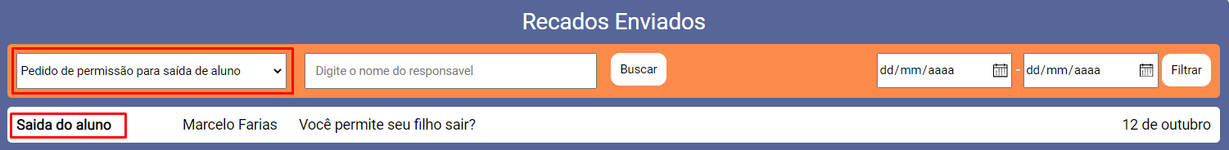O funcionário poderá filtrar os recados enviados pelo seu tipo, o escolhendo selecionando-o em uma “LISTBOX” na parte superior da tela.

select nm_tipo_recado from tipo_recado where cd_tipo_recado=3

5.2 Filtrar recado pelo nome do remetente:

O funcionário poderá filtrar a lista de recados enviados pelo nome do destinatário, digitando em uma “TEXTBOX” na parte superior da tela, depois clicando em “Buscar” para efetuar a filtragem.

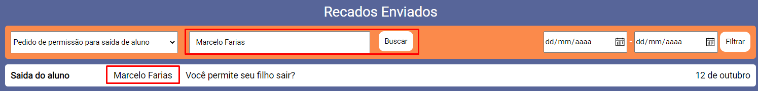

select nm_usuario from usuario where nm_usuario= 'Marcelo Farias';

5.3 Filtrar Recado pela Data:

O funcionário poderá filtrar a lista de recados enviados pela data que foi enviado, colocando duas datas e clicando em “filtrar”, então só aparecerão recados que foram enviados entre essas datas.

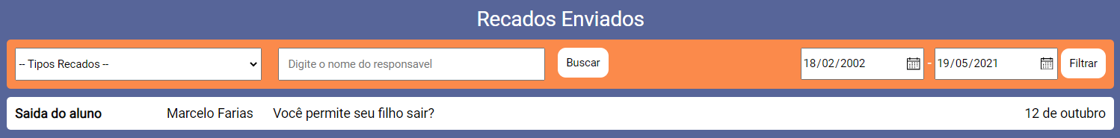

SELECT

rc.titulo_recado,

us.nm_usuario,

rc.ds_recado,

rc.dt_recado,

rc.nm_email_destinatario,

rc.nm_email_remetente, rc.ic_recado_lido,

rc.cd_tipo_recado

FROM recado rc

JOIN usuario us ON (rc.nm_email_destinatario = us.nm_email_usuario) WHERE rc.nm_email_remetente= 'guilherme.pereria@gmail.com'

AND us.cd_tipo_usuario= 1 and dt_recado between ' 2012-10-12 ' and '2020-07-12 '

ORDER BY dt_recado DESC;

1. Recado Enviado Específico

O funcionário poderá clicar em um recado enviado, se ele fizer isso, será redirecionado à página de recado enviado específico, onde haverá dados mais avançados daquele determinado recado. E uma área para imagem se foi enviada uma.

create procedure recado_especifico_enviado_func(vEmail_Funcionario varchar(45),vData_Recado datetime(6))

begin

SELECT

rc.titulo_recado,

us.nm_usuario,

rc.ds_recado,

rc.dt_recado,

rc.nm_email_destinatario,

rc.nm_email_remetente,

rc.cd_tipo_recado,

rc.img_recado

FROM

recado rc JOIN usuario us ON (rc.nm_email_destinatario = us.nm_email_usuario)

WHERE

rc.nm_email_remetente=vEmail_Funcionario AND rc.dt_recado= vData_Recado group by rc.dt_recado desc;

end$$

1. Enviar recado individual

Clicando em enviar recado individual no menu, o funcionário será redirecionado à página de enviar recados, onde ele poderá preencher os campos de dados, como a turma, nome do aluno, código do aluno, o título do recado, sua descrição e se quiser, adicionar uma imagem, depois clicando no botão “Enviar” o recado será inserido no Sistema.

insert into

recado (cd_tipo_recado,nm_email_remetente,nm_email_destinatario,dt_recado,ds_recado,cd_aluno,img_recado,titulo_recado,ic_recado_respondido,ic_recado_lido)

values (1,'cristian.paxur@gmail.com','marcelo.farias@gmail.com','2020-07-10 12:20:01.533000','Você permite seu filho sair?',1,null,'Saida do aluno',0,0);

7.1 Selecionar Turma

Para selecionar a turma, antes será feito um select no banco de dados para que apareçam os tipos de recado em uma “LISTBOX”.

select cd_sg_turma from turma where cd_turma=1;

7.2 Selecionar nomes alunos

Para selecionar o aluno, anteriormente deverá ser selecionada a turma, então será consultada no banco de dados, os alunos da determinada turma selecionada, e depois colocadas emu ma “LISTBOX”.

select cd_aluno from lista_aluno where cd_turma=1;

7.3 Selecionar tipos recados:

Para que o assunto possa ser selecionado, antes será consultado no banco os “assuntos” e colocadas em uma “LISTBOX”.

select nm_tipo_recado from tipo_recado;

1. Enviar recado turma

Clicando em “enviar turma” no menu o funcionário será redirecionado à tela de “enviar recados turma” onde ele deverá preencher os determinados campos, turmas, tipo de recado, título de recado, descrição do recado, se quiser adicionar uma imagem, e depois clicar em enviar, para que o recado seja registrado no sistema, e enviado, para a turma selecionada.

insert into recado (cd_tipo_recado,nm_email_remetente,nm_email_destinatario,dt_recado,ds_recado,

cd_aluno,img_recado,titulo_recado,ic_recado_respondido,ic_recado_lido)

values (1,'cristian.paxur@gmail.com','marcelo.farias@gmail.com','2020-07-10 12:20:01.533000','Você permite seu filho sair?',1,@img ,'Saida do aluno',0,0);

8.1 Selecionar Turma

Em uma “LISTBOX” aparecerão todas as turmas da escola, para que uma possa ser selecionada e o recado ser enviado, para as turmas aparecerem, será feito um select no banco, para encontrar as turmas, depois serão colocadas na “LISTBOX” para que a turma possa ser selecionada, e o recados enviados.

select cd_sg_turma from turma where cd_turma=1;

8.2 Selecionar tipos recados:

Em uma “LISTBOX” os tipos de recado que poderão ser enviados, para que eles apareçam será rodado um select no banco de dados, depois os resultados serão jogados na “LISTBOX”, para que o funcionário possa selecionar e enviar os recados.

select nm_tipo_recado from tipo_recado;

1. Importar Notas:

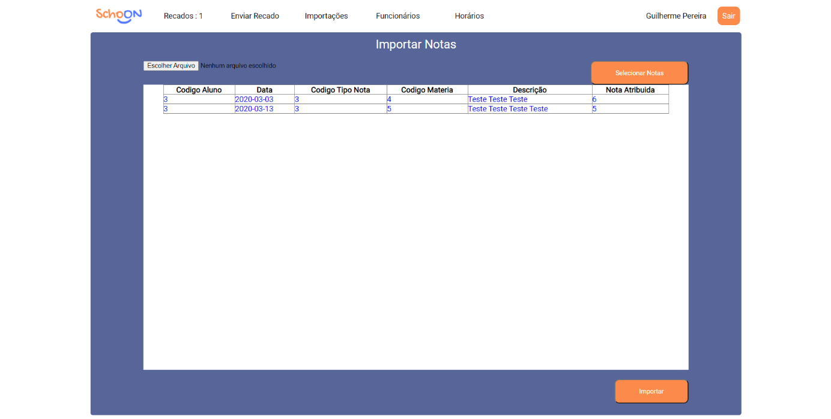Para importar as notas, o funcionário deverá clicar no botão “Escolha Aqui” e adicionar um arquivo XML com as notas, e depois clicar em “Selecionar Notas” para que seja criada uma tabela com os dados que haviam neste arquivo XML, clicando no botão “Importar” os dados que estão na tabela serão cadastrados no sistema.

insert into nota(cd_aluno,dt_nota,cd_tipo_nota,cd_materia,ds_nota,cd_nota_atribuida,cd_trimestre_nota)

values(1,'2020-03-30',4,8,'nota sem descrição','10','1');

1. Importar matérias

Para importar as matérias, o funcionário deverá clicar no botão “Escolha Aqui” e adicionar um arquivo XML com as matérias, e depois clicar em “Selecionar Matérias” para que seja criada uma tabela com os dados que haviam neste arquivo XML, clicando no botão “Importar” os dados que estão na tabela serão cadastrados no sistema.

insert into materia (cd_materia,qt_total_aula_materia,qt_semanal_aula_materia,qt_trimestre_aula_materia, nm_materia)

values(1,72,2,25,'Geografia');

1. Importar alunos

Para importar os alunos, o funcionário deverá clicar no botão “Escolha Aqui” e adicionar um arquivo XML com os alunos, e depois clicar em “Selecionar Alunos” para que seja criada uma tabela com os dados que haviam neste arquivo XML, clicando no botão “Importar” os dados que estão na tabela serão cadastrados no sistema.

create procedure inserir_aluno(vCodigo_Aluno int(11),vNome_aluno varchar(100),vNome_Email_Responsavel varchar(45))

begin

insert into aluno(cd_aluno,nm_aluno,nm_email_responsavel) values(vCodigo_Aluno,vNome_aluno,vNome_Email_Responsavel);

end$$

1. Importar Responsaveis:

Para importar os responsáveis, o funcionário deverá clicar no botão “Escolha Aqui” e adicionar um arquivo XML com os responsáveis, e depois clicar em “Selecionar Responsáveis” para que seja criada uma tabela com os dados que haviam neste arquivo XML, clicando no botão “Importar” os dados que estão na tabela serão cadastrados no sistema.

create procedure inserir_pai(vCodigoTipoUsuario int(11),vNomeUsuario varchar(100),vNomeSenha varchar(100),vCodigoTelefone varchar(13),vNomeEmail varchar(100))

begin

insert into usuario(cd_tipo_usuario,nm_usuario,nm_senha_usuario,cd_telefone_usuario,nm_email_usuario)

values(vCodigoTipoUsuario,vNomeUsuario,vNomeSenha,vCodigoTelefone,vNomeEmail);

end$$

1. Exibir Funcionarios:

Clicando em “Funcionários” no menu, o funcionário será redirecionado à página de funcionários, onde haverá uma lista com todos os funcionário existentes no sistema.

create procedure mostrar_funcionarios(vCodigo_Usuario int(11))

begin

SELECT

nm_usuario

FROM

usuario

WHERE

cd_tipo_usuario = vCodigo_Usuario

ORDER BY nm_usuario DESC;

end$$

13.1. Excluir Funcionario

Clicando em “Excluir” o funcionário vai ser deletado do Sistema, junto de todos os seus recados recebidos e enviados.



DELETE FROM usuario WHERE nm_usuario='"+nm_usuario+"' and nm_email_usuario='"+nm_email+"' and cd_tipo_usuario=2

13.2- Filtrar Nome funcionario

O funcionário poderá digitar o nome de um funcionário para melhorar a visualização e busca de um determinado funcionário na lista.

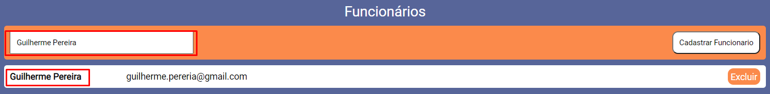

select nm_usuario,nm_email_usuario from usuario where cd_tipo_usuario=2

1. Cadastrar Funcionario

Clicando em “cadastrar funcionário” na página “funcionários” o funcionário será redirecionado à página onde poderá ser feito o cadastro de um novo funcionário no Sistema, preenchendo os campos, nome, email, senha e clicando em cadastrar.

create procedure inserir_funcionario(vCodigoTipoUsuario int(11),vNomeUsuario varchar(100),vNomeSenha varchar(100),vNomeEmail varchar(100))

begin

insert into usuario(cd_tipo_usuario,nm_usuario,nm_senha_usuario,nm_email_usuario)

values(vCodigoTipoUsuario,vNomeUsuario,vNomeSenha,vNomeEmail);

end$$

1. Inserir horarios

clicando em “Horários” no menu, o funcionário será redirecionado à uma página onde haverá a imagem dos horários presentes no sistema. Escolhendo a turma da “LISTBOX” e o arquivo de imagem, clicando em “cadastrar horário” a imagem do horário junto de sua turma será inserida no sistema.

update turma set img_horario =@img where cd_turma=1

15.1 Selecionar Turma

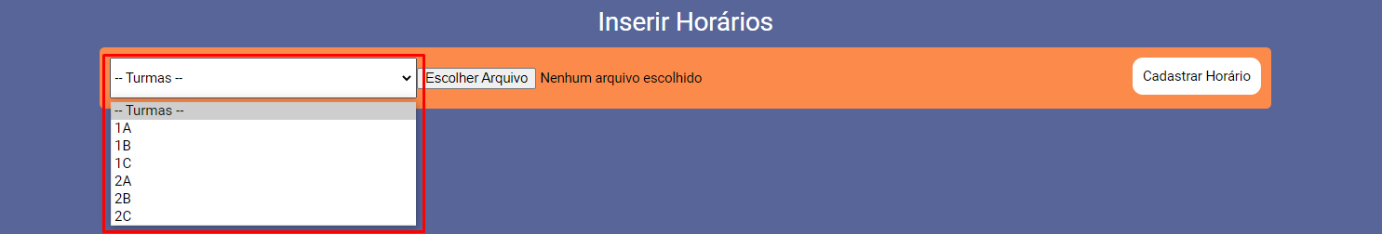Para que a turma que o horário será cadastrado possa ser selecionado, antes ocorrerá um select no banco para saber as turmas existentes no sistema, que serão colocadas na “LISTBOX” para que uma possa ser selecionada.

select cd_sg_turma from turma where cd_turma=1;

15.2 Selecionar Horarios:

Se houver algum horário presente no sistema, uma “BOX” com um a sigla da turma e a imagem do horário da determinada turma.

select cd_turma,cd_sg_turma,img_horario from turma where cd_turma=1

### 2.7.2 Pais

1. Login

Para acessar o site, o responsável deverá fazer ter uma conta e fazer login, preenchendo o campo de email e Senha, depois clicar no botão “Entrar” onde o sistema vai procurar pela existência do usuário, se houver o usuário, o login será efetuado, se não, aparecerá um erro na tela.

create procedure verificar_notas(vCodigo_Materia int(11),vCodigo_Aluno varchar(11),vData_Nota date)

begin

SELECT

cd_materia,cd_aluno,dt_nota

FROM

nota

WHERE

cd_materia=vCodigo_Materia AND cd_aluno=vCodigo_Aluno and dt_nota=vData_Nota;

end$$

1. Recados recebidos

Depois de efetuado o login, o responsável vai ser redirecionado à uma página onde haverá uma lista de recados recebidos, com os dados simplificados, como o título, nome do remetente a descrição e a data de quando foi recebido, ordenados em ordem de recebimento, e separado por lidos e não lidos.

create procedure todos_recados_recebidos_responsavel(vNome_Email varchar(45))

begin

SELECT

rc.titulo_recado,

us.nm_usuario,

rc.ds_recado,

rc.dt_recado,

rc.nm_email_destinatario,

rc.nm_email_remetente

FROM

recado rc JOIN usuario us ON (rc.nm_email_remetente = us.nm_email_usuario)

WHERE

rc.nm_email_destinatario=vNome_Email

ORDER BY dt_recado desc;

end$$

1. Recado específico recebido

Clicando em um recado na lista de recados recebidos, o responsável será redirecionado a página de “recado recebido específico” onde haverão os dados mais avançados do recado que foi clicado, e se o recado tiver uma imagem, uma “DIV” irá aparecer na parte inferior, com a imagem.

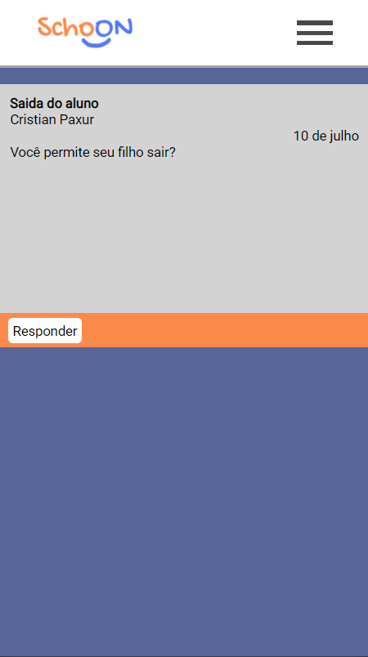

create procedure recado_especifico_recebido_responsavel(vNome_Email varchar(45),Data_Recado datetime(6))

begin

SELECT

rc.titulo_recado,

us.nm_usuario,

rc.ds_recado,

rc.dt_recado,

rc.nm_email_destinatario,

rc.nm_email_remetente,

rc.cd_tipo_recado,

rc.img_recado,

rc.ic_recado_lido,

rc.ic_recado_respondido

FROM

recado rc JOIN usuario us ON (rc.nm_email_remetente = us.nm_email_usuario)

WHERE

rc.nm_email_destinatario=vNome_Email AND rc.dt_recado=Data_Recado

ORDER BY dt_recado DESC;

end$$

1. Responder recado recebido

Clicando em “responder” na página de “recado recebido específico” o responsável será direcionado à página de responder recados, onde ele pode escolher o tipo de recado em uma “LISTBOX”, o título do recado, escrever a descrição do recado e clicar em “Enviar” para que o recado seja inserido no sistema

Insert into recado values (2,'marcelo.farias@gmail.com','cristian.paxur@gmail.com','2020-11-30 11:41:11.926000','meu filho tem medico as 5 horas da tarde poderiam liberar ele mais cedo?',1,null,'Medico as 5 horas',1,0)

1. Recados Enviados

Clicando em “Enviados” o responsável vai ser redirecionado à uma página onde haverá uma lista de recados enviados, com os dados simplificados, como o título, nome do destinatário a descrição e a data de quando foi enviado, ordenados em ordem de envio.

create procedure todos_recados_enviados_responsavel(vNome_Email varchar(45))

begin

SELECT

rc.titulo_recado,

us.nm_usuario,

rc.ds_recado,

rc.dt_recado,

rc.nm_email_destinatario,

rc.nm_email_remetente

FROM

recado rc JOIN usuario us ON (rc.nm_email_destinatario = us.nm_email_usuario)

WHERE

rc.nm_email_remetente=vNome_Email and us.cd_tipo_usuario=2

ORDER BY dt_recado DESC;

end$$

1. recado específico enviado

Clicando em um recado na lista de recados enviados, o responsável será redirecionado a página de “recado enviado específico” onde haverão os dados mais avançados do recado que foi clicado.

create procedure recado_especifico_enviado_responsavel(vNome_Email varchar(45),Data_Recado datetime(6))

begin

SELECT

rc.titulo_recado,

us.nm_usuario,

rc.ds_recado,

rc.dt_recado,

rc.nm_email_destinatario,

rc.nm_email_remetente,

rc.cd_tipo_recado,

rc.img_recado

FROM

recado rc JOIN usuario us ON (rc.nm_email_destinatario = us.nm_email_usuario)

WHERE

rc.nm_email_remetente=vNome_Email AND dt_recado = Data_Recado

ORDER BY dt_recado DESC;

end$$

1. enviar recado

Clicando em “Novo Recado” no menu, o responsável será redirecionado à página de envio de recados, onde ele poderá escolher o tipo de recado, o funcionário ao qual deseja enviar o recado, o título, e a descrição do recado, depois clicando em enviar, o recado escrito será inserido no sistema.

Insert into recado values (1,'marcelo.farias@gmail.com','cristian.paxur@gmail.com','2020-11-30 11:47:04','ASSSSSSSSSSSSSSSSSS',1,null,'SAAAAAAAA',0,0)

8**.** Boletim Aluno

Clicando em “boletim” no menu, o responsável será redirecionado à página onde haverá uma tabela com os nomes da matéria e as notas referentes àquela matéria em cada trimestre, e a frequência do aluno nas aulas daquela matéria.

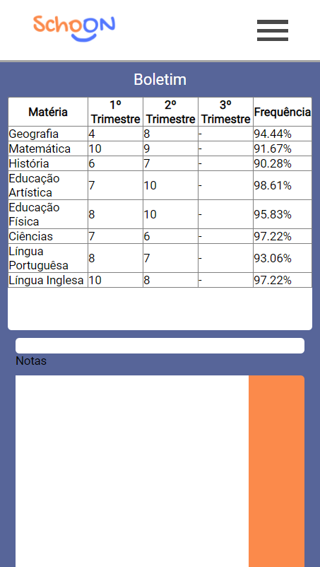

create procedure selecionar_nota_trimestral(vCodigoAluno int(11), vAno INT)

begin

select

ma.cd_materia,

ma.nm_materia as 'Matéria',

case when trim1.cd_nota_atribuida is null then '-'

when trim1.cd_nota_atribuida is not null then trim1.cd_nota_atribuida end '1º Trimestre',

case when trim2.cd_nota_atribuida is null then '-'

when trim2.cd_nota_atribuida is not null then trim2.cd_nota_atribuida end '2º Trimestre',

case when trim3.cd_nota_atribuida is null then '-'

when trim3.cd_nota_atribuida is not null then trim3.cd_nota_atribuida end '3º Trimestre',

concat(abs(round(sum(au.qt_aula_dia - au.qt_falta_dia)*100/ma.qt_total_aula_materia -100, 2)), '%') as 'Frequência'

from materia ma left join(select

nt.cd_materia,

nt.cd_nota_atribuida

from nota nt

where nt.cd_aluno=vCodigoAluno

and cd_tipo_nota=4

and cd_trimestre_nota = 1) trim1 ON ma.cd_materia=trim1.cd_materia

left join (select

nt.cd_materia,

nt.cd_nota_atribuida

from nota nt

where nt.cd_aluno=vCodigoAluno

and cd_tipo_nota=4

and cd_trimestre_nota = 2) trim2 ON ma.cd_materia = trim2.cd_materia

left join (select

nt.cd_materia,

nt.cd_nota_atribuida

from nota nt

where nt.cd_aluno=vCodigoAluno

and cd_tipo_nota=4

and cd_trimestre_nota = 3) trim3 ON ma.cd_materia = trim3.cd_materia

join aula au ON (ma.cd_materia = au.cd_materia)

where au.cd_aluno = vCodigoAluno and year(au.dt_aula) = vAno group by

cd_materia;

end$$

8.1 nota específica

Clicando em uma matéria, apareceram os dados mais avançados das notas atribuídas, como o instrumento de avaliação, a data que a nota foi atribuída, o valor da nota e sua descrição se houver uma

create procedure nota_especifico(vCodigoAluno int(11),vCodigoMateria int,vCodigoTrimestre int)

begin

select

tn.nm_tipo_nota as 'Instrumento',

date_format(nt.dt_nota, '%d/%m/%Y') as 'Data',

nt.cd_nota_atribuida as 'Nota',

nt.ds_nota as 'Observação'

from nota nt

join tipo_nota tn ON (nt.cd_tipo_nota = tn.cd_tipo_nota)

where nt.cd_aluno=vCodigoAluno

and nt.cd_materia=vCodigoMateria

and nt.cd_trimestre_nota= vCodigoTrimestre;

end$$

8.2 Gráfico Nota Matéria Específica

Clicando em uma matéria, apareceram os dados mais avançados das notas atribuídas, como um gráfico que terão os dados visuais das notas que o aluno tirou na determinada matéria ao longo dos 3 trimestres.

select cd_nota_atribuida as 'Notas',cd_trimestre_nota as 'Trimestre'from nota where cd_tipo_nota = 4 and cd_materia= 1 and cd_aluno=1

8.3 Gráficos faltas matéria especificada

Clicando em uma matéria, apareceram os dados mais avançados das notas atribuídas, junto de um gráfico com as faltas do aluno na determinada matéria ao longo dos 3 trimestres.

select cd_nota_atribuida as 'Notas',cd_trimestre_nota as 'Trimestre'from nota where cd_tipo_nota = 4 and cd_materia= 1 and cd_aluno= 1;

1. Horários

Clicando em “Horários” no menu, o funcionário será redirecionado à página de horários, onde há uma imagem da tabela de horários referente à turma de seu filho, junto do número de aulas totais, faltas totais e sua frequência.

select tm.img_horario,tm.cd_turma from turma tm join lista_aluno ls on (tm.cd_turma=ls.cd_turma) join aluno al on (ls.cd_aluno=al.cd_aluno) where ls.cd_aluno=1;

9.1 Aulas Totais:

select sum(qt_total_aula_materia)from materia

9.2 faltas totais

select sum(qt_falta_dia)from aula where cd_aluno= 1

9.3 frequencia aluno

select sum(qt_total_aula_materia)from materia

select sum(qt_falta_dia)from aula where cd_aluno= 1

9.4 Gráfico faltas totais

Logo após ser carregada a página irá exibir o gráfico com as faltas do aluno no decorrer dos 3 trimestres.

select sum(qt_falta_dia) as 'Faltas', cd_trimestre_aula as 'Trimestre' from aula where cd_aluno= 1 group by cd_trimestre_aula

# REFERÊNCIAS

MARCONDES, Keila Hellen Barbato; SIGOLO, Silvia Regina Ricco Lucato. Comunicação e envolvimento: possibilidades de interconexões entre família-escola?. Paidéia (Ribeirão Preto), Ribeirão Preto , v. 22, n. 51, p. 91-99, Apr. 2012 . Disponível em <http://www.scielo.br/scielo.php?script=sci_arttext&pid=S0103-863X2012000100011&lng=en&nrm=iso>. acessado em 29 Nov. 2020.

# APÊNDICES

### APÊNDICE A- DADOS DA PESQUISA

Representação Gráfica da pesquisa de campo feita com as instituições, para reconhecer o interesse das mesmas em ter ou manter um sistema como o Schoon.

Gráfico que informa se já existe um sistema parecido na escola.

### Gráfico, Linha do tempo Descrição gerada automaticamente APÊNDICE B- CRONOGRAMA

### APENDICE C- TERMO DE AUTENTICIDADE

**TERMO DE AUTENTICIDADE**

Nós, alunos abaixo assinados, regularmente matriculados no Curso Técnico de Informática, na ETEC Aristóteles Ferreira, município de Santos, declaramos ter pleno conhecimento do regulamento para realização do Trabalho de Conclusão de Curso do Centro Paula Souza. Declaramos, ainda, que o trabalho apresentado é resultado do nosso próprio esforço e que não há cópia de obras impressas e eletrônicas.

Santos, 30 de Novembro de 2020.

|  |  |  |
| --- | --- | --- |
| Nome dos autores | RG | Assinatura |
| Caio Vaz de Morais | XX.XXX.XXX-X |  |
| Cristian Paxur de Araújo Alexandre | XX.XXX.XXX-X |  |
| Fernanda Rafaela | XX.XXX.XXX-X |  |
| Guilherme Aprigio da Silva | XX.XXX.XXX-X |  |
| Guilherme Pereira Cardoso de Andrade | XX.XXX.XXX-X |  |

### APENDICE D – TERMO DE AUTORIZAÇÃO DE DIVULGAÇÃO

**TERMO DE AUTORIZAÇÃO DE DIVULGAÇÃO**

Nós, alunos abaixo assinados, regularmente matriculados no Curso Técnico de Informática, na qualidade de titulares dos direitos morais e patrimoniais de autores do Projeto Schoon, Trabalho de Conclusão de Curso apresentado à ETEC Aristóteles Ferreira, município de Santos, autorizamos o Centro Paula Souza a reproduzir integral ou parcialmente o trabalho e /ou disponibilizá-lo em ambientes virtuais.

Santos, 30 de Novembro de 2020.

|  |  |  |
| --- | --- | --- |
| Nome dos autores | RG | Assinatura |
| Caio Vaz de Morais | XX.XXX.XXX-X |  |
| Cristian Paxur de Araújo Alexandre | XX.XXX.XXX-X |  |
| Fernanda Rafaela | XX.XXX.XXX-X |  |
| Guilherme Aprigio da Silva | XX.XXX.XXX-X |  |
| Guilherme Pereira Cardoso de Andrade | XX.XXX.XXX-X |  |

|  |  |
| --- | --- |
| Cientes | |
|  |  |
| Nome do professor  Professor de DTCC | Nome do coordenador  Coordenador de área |